**11 - 17 декабря Неделя ответственного отношения к здоровью**

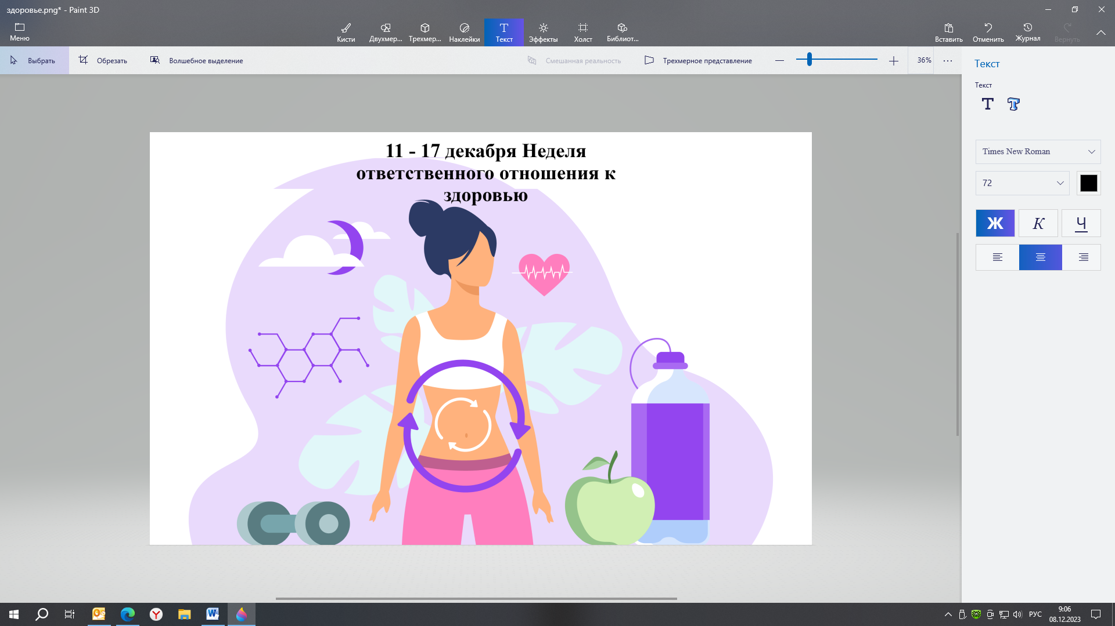

Умение вести здоровый образ жизни – признак высокой культуры человека, его образованности, настойчивости, воли.

**Здоровый образ жизни** – требование времени, это индивидуальная система поведения человека, обеспечивающая ему физическое, душевное и социальное благополучие в реальной окружающей среде (природной, техногенной и социальной) и активное долголетие.

**Здоровье** – это самое большое богатство человека и его нужно беречь. Если нет здоровья, нет и счастья, нет настроения, но не все об этом помнят. Имея хорошее здоровье, каждый человек может осуществлять свои планы, успешно решать жизненные задачи, преодолевая все трудности, и этим приносить пользу своей стране, умножать ее богатства. Поэтому формирование здорового образа жизни является одной из актуальных тем в современном обществе, так как быть здоровым должно быть престижно.

***Факторы, негативно влияющие на здоровье человека.***

**Курение.**

Табакокурение часто относят к вредным привычкам, а ведь это одна из опасных болезней, называемая химической зависимостью. Согласно мировой статистике, ежегодно из числа курильщиков преждевременно умирают около 5 млн. человек. В табачном дыме около 400 компонентов, 40 из которых имеют канцерогенный эффект, т.е. способны вызвать раковые заболевания.

Курение - не безобидное занятие, которое можно бросить без усилий. Это настоящая наркомания, и тем более опасная, что многие не принимают всерьез.

**Алкоголь и наркомания** - две страшных беды. Это наиболее серьезные проблемы среди молодежи нашей страны. Сейчас потребление спиртных напитков, наркотиков характеризуется огромными цифрами. От этого страдает все общество, но в первую очередь под угрозу ставится подрастающее поколение: дети, подростки, молодежь, а также здоровье будущих матерей. Потому что алкоголь, наркомания особенно активно влияет на несформировавшийся подростковый организм, постепенно разрушая его.

**Режим дня и здоровье человека.**

Вся жизнь человека проходит в режиме распределения времени, частично вынужденного, связанного с общественно необходимой деятельностью, частично по индивидуальному плану. Режим — это установленный распорядок жизни человека, который включает в себя труд, питание, отдых и сон.

**Личная гигиена** – является поддержанием чистоты всего тела. Установлено, что в течение недели сальные железы взрослого человека выделяют от 100 до 300 г кожного сала, а потовые железы - от 3 до 7 л пота. И сало, и пот создают благоприятные условия для размножения болезнетворных организмов, не говоря уже о крайне неприятном запахе. В период полового созревания деятельность сальных и потовых желез усиливается.

**Правильное питание.** Здоровье человека во многом определяется количеством и качеством пищи, режимом питания. Современный рацион питания большинства людей отличается большим потреблением продуктов, содержащих много углеводов. Результат – переедание и ожирение.   «Умеренность – союзник природы», – говорил древнегреческий врач, отец медицины Гиппократ. Да, питание должно быть умеренным, но разнообразным и полноценным.

Пища должна содержать витамины! Свежие овощи и фрукты, мед, курага, орехи, изюм, гречка, овсянка, пшено – вот продукты,  повышающие жизнедеятельность организма. Необходимо включать их в свой рацион. А хлеб из муки мелкого помола, макароны, сосиски, колбасы, жареный картофель лишены большей части биологически активных веществ. Такой рацион понижает жизнедеятельность организма. Также важно помнить, что продукты, которые содержат различные консерванты, подсластители и красители, не полезны и даже опасны для здоровья.

Если кратко, то мы подготовили для вас памятку по правилам здорового образа жизни (см. ниже).

**Берегите себя и свое здоровье!**